LAB 2 (Noviembre de 2025)

Lozano G. Deicy F., Hernandez O. Joan E.

Resumen - Este laboratorio comprende cinco ejercicios diseñados para fortalecer las competencias en programación básica mediante la metodología de resolución de problemas. El primer ejercicio consiste en una calculadora de áreas geométricas utilizando funciones y modularidad. El segundo aborda el procesamiento de datos secuenciales mediante ciclos while y for, simulando el análisis de registros de usuarios. El tercer ejercicio desarrolla una simulación de una red de sensores representada en matrices, permitiendo detectar valores críticos. El cuarto ejercicio implementa un sistema simple de gestión de productos utilizando clases y listas. Finalmente, el quinto ejercicio simula una cola bancaria con operaciones de depósito, retiro y consulta de saldo. En conjunto, estos ejercicios integran conceptos clave de programación como modularidad, estructura de datos, recorridos, validaciones y diseño orientado a objetos, aplicados en escenarios reales de la ingeniería de sistemas.

Abstract -This laboratory presents five programming exercises aimed at strengthening basic computational thinking skills using a structured problem-solving methodology. The first exercise implements a geometric area calculator using modular functions. The second simulates large-scale data processing by analyzing user access logs through while and for loops. The third exercise develops a sensor network simulation represented as a matrix to identify critical temperature values. The fourth exercise focuses on an inventory management system using classes and product instances. Finally, the fifth exercise simulates a banking queue system where clients can perform deposit, withdrawal, and balance inquiries. Altogether, these activities reinforce essential programming concepts such as modularity, data structures, loops, validations, and object-oriented design, applied to real-world systems engineering scenarios.

Palabras clave: Programación estructurada, Ingeniería de sistemas, PSeInt, Python, algoritmos, modularidad, estructuras de control, listas, matrices, clases, resolución de problemas, simulación, inventarios, banca.

introducción
El desarrollo de habilidades algorítmicas y de resolución de problemas es fundamental en la formación de un ingeniero de sistemas, especialmente durante los primeros semestres, donde se establecen las bases de la programación estructurada, modular. En este laboratorio se implementan cinco ejercicios aplicados al contexto real de la ingeniería: cálculo geométrico, análisis de datos secuenciales, simulación de redes de sensores, gestión de inventarios y modelado de un sistema bancario. Cada uno permite comprender y aplicar estructuras fundamentales como funciones, ciclos, condicionales, listas, matrices y clases, así como la metodología de resolución de problemas en sus fases de análisis, diseño y codificación.

Marco teórico

- Este artículo está dirigido a aquellos entusiastas de Python que buscan adentrarse en el apasionante mundo de las matrices. A lo largo del camino, exploramos sus operaciones básicas y descubriremos las diversas aplicaciones que las convierten en elementos esenciales para el análisis de datos, el aprendizaje automático, los cálculos científicos y el procesamiento de imágenes.

Las matrices de python son estructuras de datos bidimensionales que almacenan elementos de un mismo tipo en filas y columnas. Se visualizan como tablas rectangulares donde cada elemento se identifica por sus coordenadas de fila y columna.

Análisis de datos: Las matrices son ideales para almacenar y procesar grandes conjuntos de datos, permitiendo realizar cálculos estadísticos, análisis de tendencias y visualización de información.

Aprendizaje automático: En el ámbito del aprendizaje automático, las matrices se utilizan para entrenar modelos de aprendizaje supervisado y no supervisado, procesando grandes cantidades de datos de entrenamiento para realizar
predicciones o identificar patrones.

Cálculos científicos: Las matrices son esenciales para realizar cálculos científicos complejos, como resolver sistemas de ecuaciones lineales, realizar operaciones matriciales y aplicar algoritmos matemáticos.
Procesamiento de imágenes: En el procesamiento de imágenes, las matrices se emplean para representar y manipular imágenes digitales, permitiendo aplicar técnicas como convoluciones, filtrado y escalado de imágenes.
(rootstack, 2025)

- Un sistema de inventario es una herramienta que te ayuda a registrar, gestionar y controlar los productos que tienes en tu almacén o tienda. Este sistema puede ser manual, como un libro de registro, o automatizado, como un software. Su objetivo principal es garantizar que siempre tengas suficiente stock para satisfacer la demanda, sin incurrir en excesos que puedan generar costos innecesarios.
(Westreicher & Sevilla, 2019)

DESARROLLO

Análisis del problemas a solucionar:
Análisis del problema 1:
Descripción:consiste en el diseño de una calculadora de áreas de figuras geométricas, la cual permite al usuario seleccionar una figura, ingresar sus dimensiones y obtener automáticamente el área correspondiente. Para lograr una solución ordenada y modular, el programa se divide en tres scripts: principal, que controla la ejecución general; figuras, donde se encuentran las funciones matemáticas para cada figura; e interfaz, encargada de mostrar el menú y recibir los datos del usuario. Esta estructura facilita la organización del código, mejora su comprensión y permite ampliar la aplicación fácilmente con nuevas figuras o funciones.

Datos que el sistema requiere:

1. Triángulo

Base

Altura
2. Círculo
- Radio
3. Cuadrado
- Lado
4. Rectángulo
- Base
- Altura
5. Trapecio
- Base mayor
- Base menor
- Altura

Datos de salida:
Área de la figura seleccionada

Ejemplos:

- El área del triángulo es:
- El área del círculo es:
- El área del cuadrado es:
- El área del rectángulo es:
- El área del trapecio es:

PSEUDOCÓDIGO Algoritmo A:

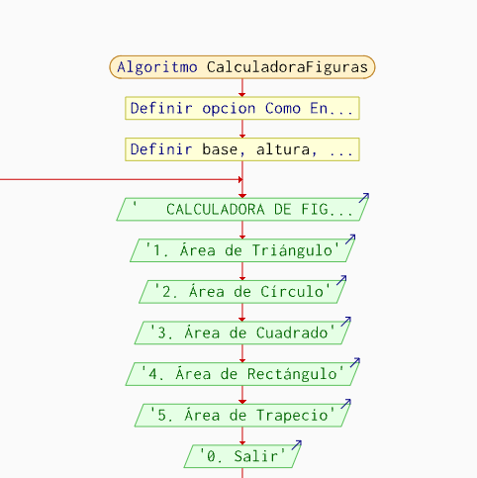
Figura 1, pseudocódigo del algoritmo A , fuente propia

En la figura 1, el pseudocódigo inicia definiendo el proceso llamado CalculadoraFiguras, seguido de la declaración de las variables necesarias para almacenar la opción del usuario y los valores numéricos requeridos por cada figura geométrica. A continuación, se establece un ciclo repetitivo que muestra un menú con las diferentes figuras disponibles y la opción de salir

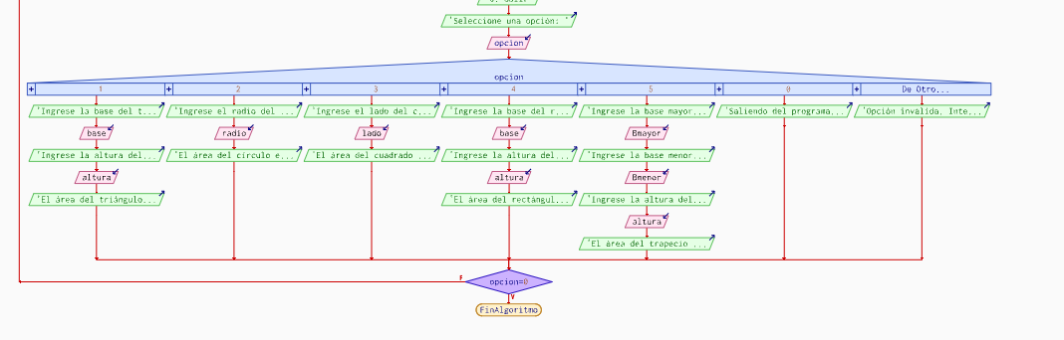
Figura 2,pseudocódigo del algoritmo A , fuente propia

El usuario selecciona una opción y dicha elección se evalúa mediante una estructura Según. Dependiendo de la figura escogida, el programa solicita los datos correspondientes, como base, altura, lado o radio. Luego realiza el cálculo del área utilizando la fórmula adecuada para cada caso, mostrando el resultado en pantalla. Si el usuario ingresa un valor incorrecto, el sistema informa que la opción no es válida.

CÓDIGO Algoritmo A:

1.Figuras
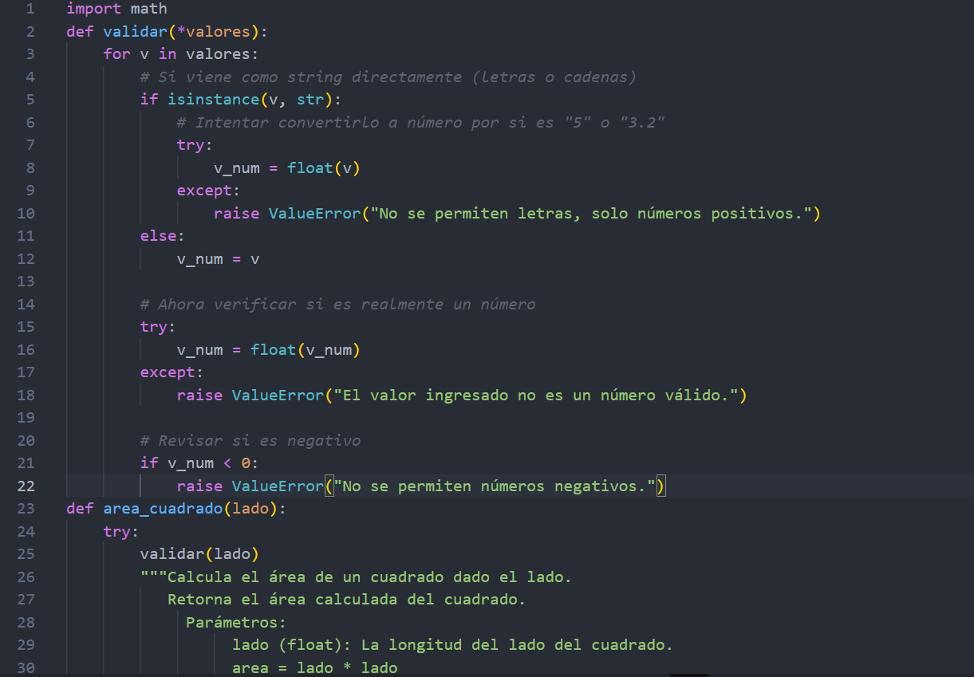
Figura 3 Primer parte Algoritmo A,figuras,fuente propia

En la figura 3 el código define una función llamada validar que revisa cada valor ingresado para asegurarse de que sea un número real, que no incluya letras y que no sea negativo; primero intenta convertir cadenas como "5" o "3.2" a números y luego verifica que el resultado sea válido y positivo. Si algo falla, lanza un mensaje de error. Después aparece la función area_cuadrado, que primero usa validar para comprobar que el lado sea correcto y luego calcula el área del cuadrado multiplicando el valor por sí mismo, usando un bloque try para manejar cualquier error. En resumen, el código garantiza entradas correctas antes de realizar cálculos.
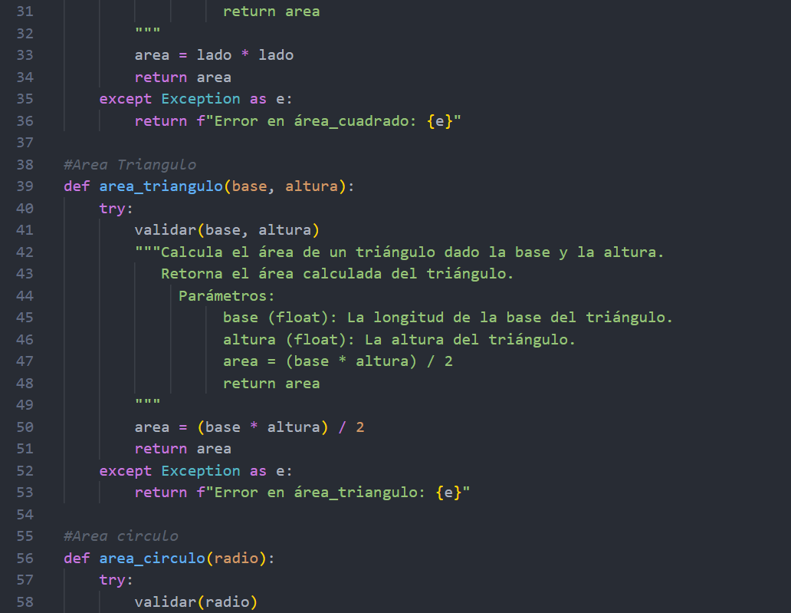
Figura 4 Primer parte Algoritmo A figuras,Fuente propia

En la figura 4 el fragmento de código mostrado define funciones en Python para calcular áreas de diferentes figuras geométricas (cuadrado, triángulo y círculo), cada una envuelta en un bloque try–except para manejar errores de entrada. Antes de realizar los cálculos, las funciones llaman a una función validar() (no visible en la imagen) que aparentemente verifica que los parámetros recibidos sean válidos. Cada función incluye un docstring descriptivo que explica su propósito, los parámetros que recibe y la fórmula utilizada. Si ocurre una excepción, se devuelve un mensaje de error específico indicando en qué función se produjo el problema, mientras que, si todo es correcto, se devuelve el área calculada según la fórmula correspondiente.
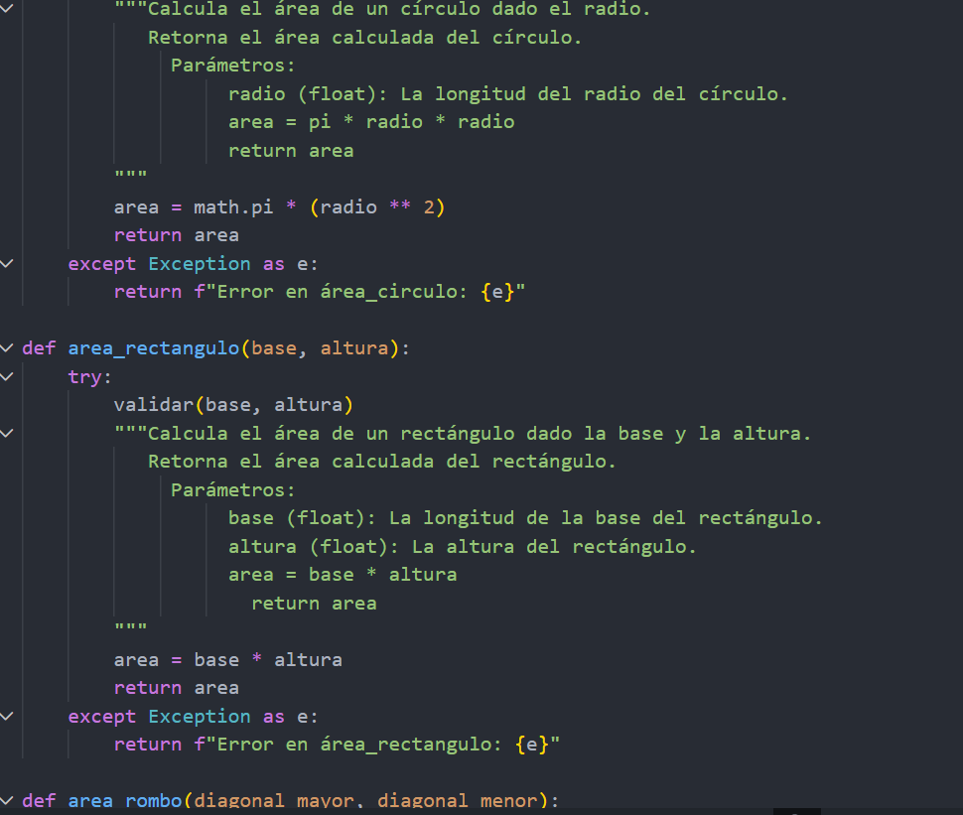
Figura 5 Primera parte Algoritmo A,Figuras,Fuente propia

En la figura 5 este fragmento continúa la misma estructura del código anterior, definiendo funciones para calcular el área de un círculo y de un rectángulo. Cada función incluye un docstring explicativo con la fórmula usada y los parámetros necesarios. Antes de calcular el área, se llama nuevamente a la función validar() para asegurar que los valores de entrada sean correctos. En el caso del círculo, el área se obtiene con π * radio² usando math.pi, mientras que para el rectángulo se calcula multiplicando base por altura. Ambas funciones están envueltas en bloques try–except para capturar y devolver mensajes de error personalizados si ocurre alguna excepción, asegurando así un manejo seguro y claro de fallos.
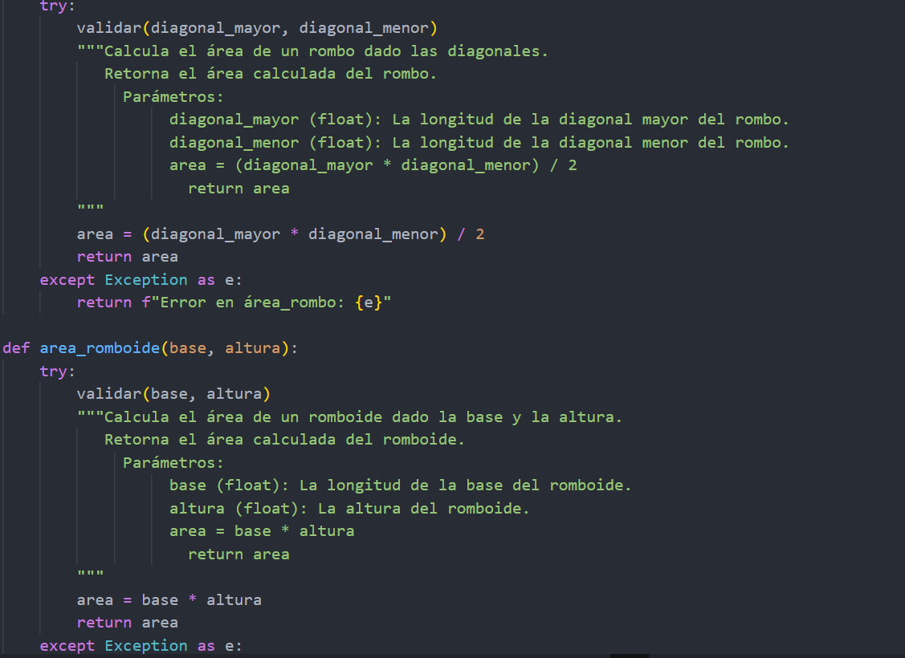
Figura 6 Primera parte Algoritmo A,Figuras,Fuente propia
En la figura 6 el código muestra dos funciones en Python diseñadas para calcular áreas geométricas utilizando validación y manejo de errores. La primera función calcula el área de un rombo a partir de sus diagonales mayor y menor, aplicando la fórmula (d1×d2)/2(d_1 \times d_2) / 2(d1​×d2​)/2 después de validar los valores de entrada, y devuelve un mensaje de error si ocurre alguna excepción. La segunda función calcula el área de un romboide usando la fórmula base×altura, también validando previamente los argumentos y gestionando posibles errores mediante un bloque try–except. 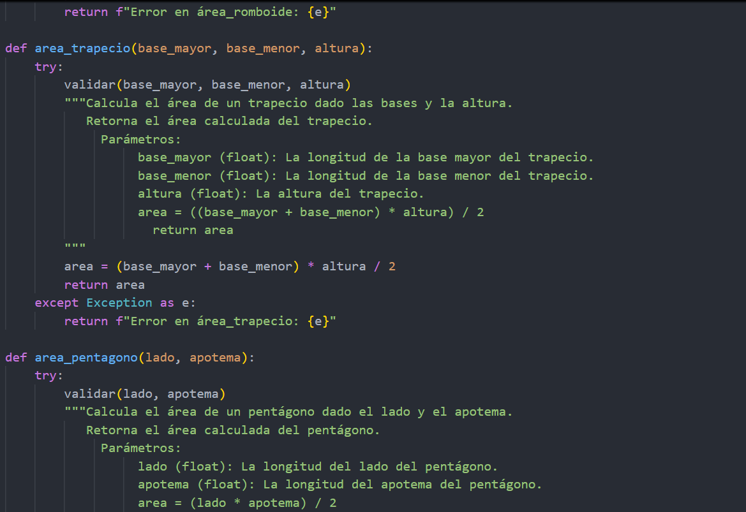
Figura 7 Primer parte Algoritmo A Figuras,Fuente propia
En la figura 7 este fragmento de código define dos funciones para calcular áreas de figuras geométricas, cada una con validación de datos y manejo de excepciones. La función area_trapecio calcula el área de un trapecio usando la fórmula ((base_mayor+base_menor)×altura)/2((\text{base\_mayor} + \text{base\_menor}) \times \text{altura}) / 2((base_mayor+base_menor)×altura)/2, y valida que los valores ingresados sean correctos antes de realizar la operación. La función area_pentagono calcula el área de un pentágono regular empleando la fórmula (lado×apotema)/2(\text{lado} \times \text{apotema}) / 2(lado×apotema)/2, también tras validar los parámetros. Ambas funciones incluyen docstrings detallados que explican el propósito, parámetros y fórmula utilizada, y utilizan bloques try–except para capturar errores y devolver mensajes descriptivos en caso de fallos.
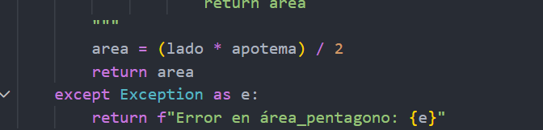
Figura 8 Primer parte Algoritmo A,Figuras,Fuente propia
La figura 8 , esta pertenece al final de la función que calcula el área de un pentágono y muestra cómo se maneja el cálculo y los posibles errores. La línea área = (lado * apotema) / 2 aplica la fórmula del área del pentágono regular usando el lado y la apotema, y luego se retorna el resultado. Si ocurre cualquier error durante la validación o el cálculo —por ejemplo, si los valores no son numéricos o son negativos— el bloque except captura la excepción y devuelve un mensaje informando que ocurrió un error en área_pentagono, incluyendo la descripción original de la excepción para facilitar el diagnóstico.

2. Interfaz
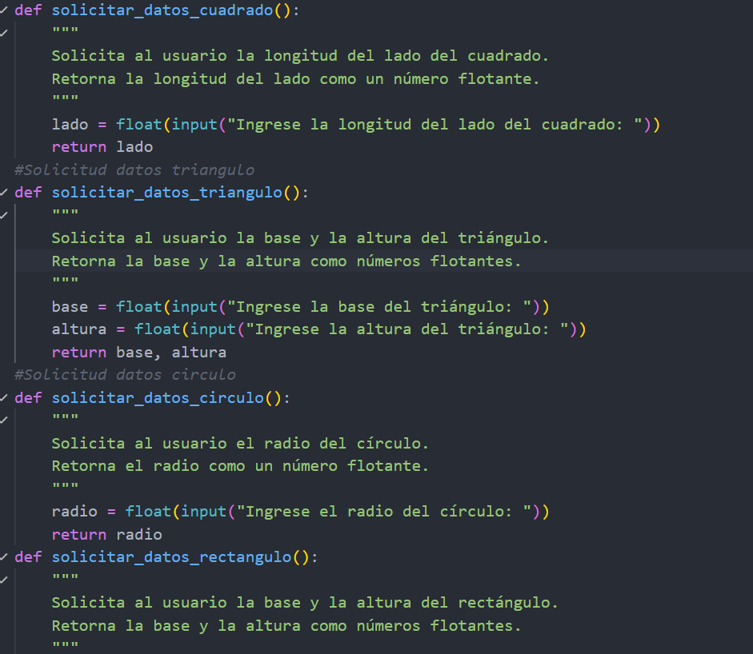
Figura 9 Segunda parte Algoritmo A,Interfaz, Fuente propia

En la figura 9 se muestra que el código contiene varias funciones en Python diseñadas para solicitar al usuario los datos necesarios para calcular áreas de diferentes figuras geométricas. Cada función muestra un mensaje específico mediante input() para pedir una medida (como el lado de un cuadrado o el radio de un círculo) o varias medidas (como la base y altura de un triángulo o rectángulo). Luego convierte esos valores a tipo float y los devuelve. En conjunto, estas funciones sirven como módulos reutilizables para recopilar información numérica de forma ordenada y validada para distintos cálculos geométricos dentro de un programa más amplio.
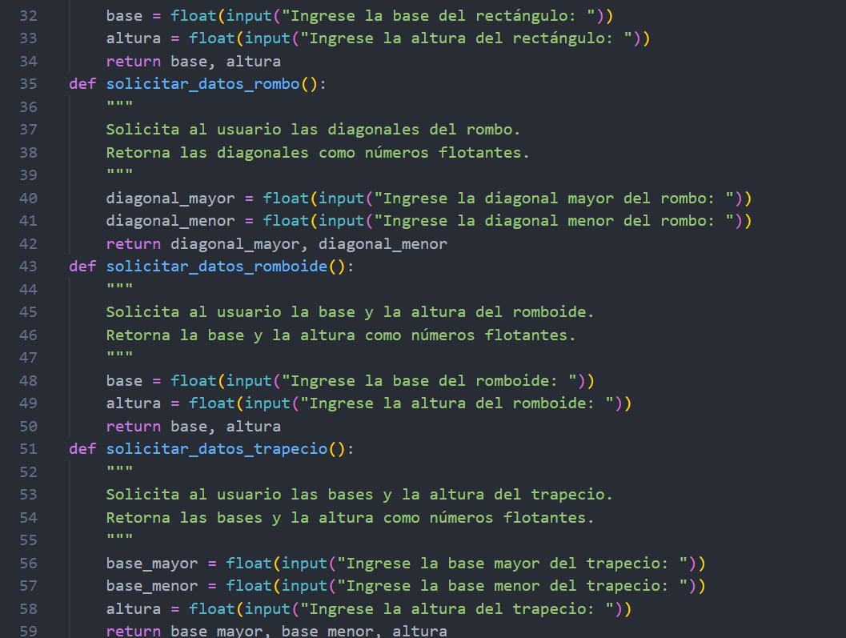
Figura 10 Segunda parte Algoritmo A,Interfaz,Fuente propia

La figura 10 ,tiene como propósito solicitar al usuario las dimensiones necesarias para calcular el área de diferentes figuras geométricas, asegurándose de que los valores ingresados sean tratados como números flotantes (float). Específicamente, incluye funciones para obtener la base y la altura de un rectángulo (solicitar_datos_rectangulo), la diagonal mayor y la diagonal menor de un rombo (solicitar_datos_rombo), la base y la altura de un romboide (solicitar_datos_romboide), y la base mayor, la base menor y la altura de un trapecio (solicitar_datos_trapecio). Cada función utiliza la instrucción input() para pedir los datos al usuario y la instrucción return para devolver los valores ingresados.
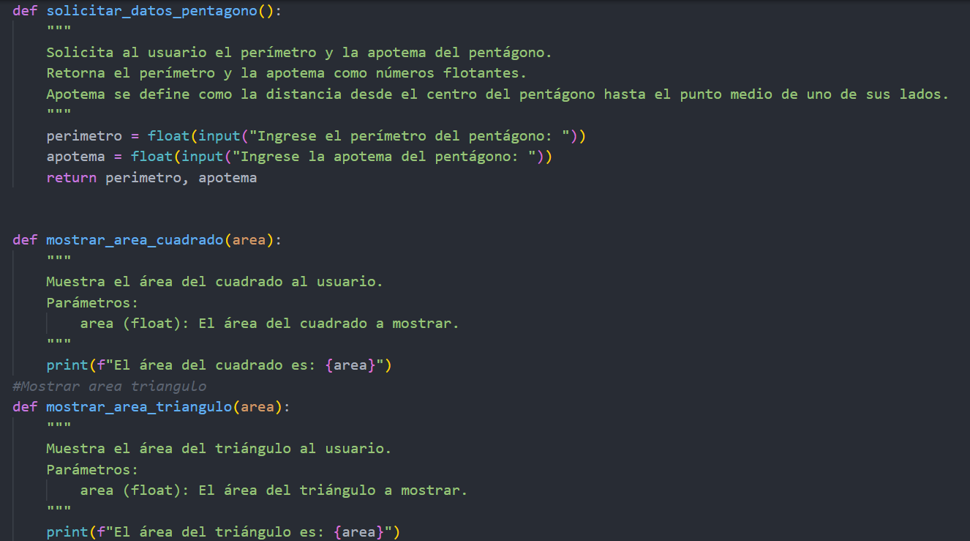
Figura 11 Segunda parte Algoritmo A,Interfaz,Fuente propia

La figura 11,tiene como propósito solicitar al usuario las dimensiones (base, altura, diagonales, perímetro, apotema) de varias figuras geométricas (rectángulo, rombo, romboide, trapecio, pentágono) y devolverlas como números flotantes, utilizando float(input()). Además, incluye funciones (mostrar_area_cuadrado y mostrar_area_triangulo) para mostrar en pantalla el área calculada de un cuadrado y un triángulo, respectivamente.
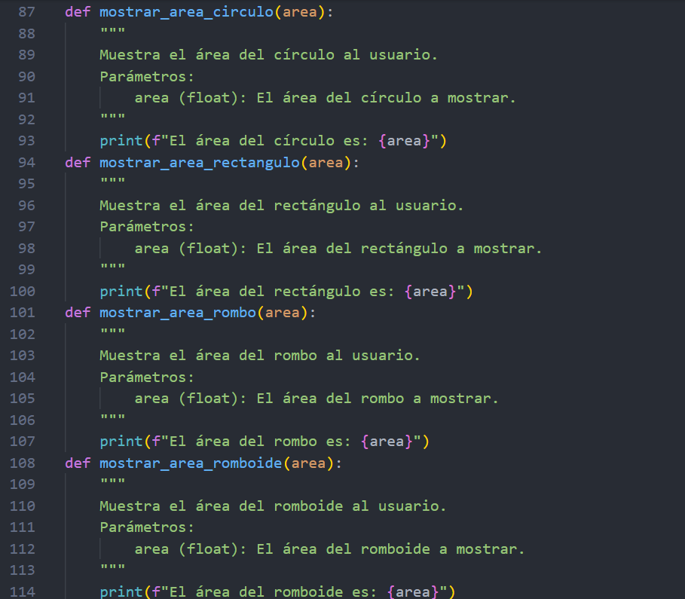
Figura 12 Segunda parte Algoritmo A,Interfaz,Fuente propia

En la figura dos vemos que este bloque de código define cuatro funciones de salida (mostrar_area_círculo, mostrar_area_rectángulo, mostrar_area_rombo y mostrar_area_romboide), las cuales son responsables de la visualización estandarizada de resultados en el programa de geometría. Cada una de estas funciones acepta un único argumento, área (esperado como un número flotante), que representa el valor numérico del área previamente calculado. El rol exclusivo de estas funciones es utilizar la instrucción print() para mostrar al usuario dicho valor. incluyendo un mensaje descriptivo que identifica a qué figura geométrica (círculo, rectángulo, rombo o romboide) corresponde el área presentada.
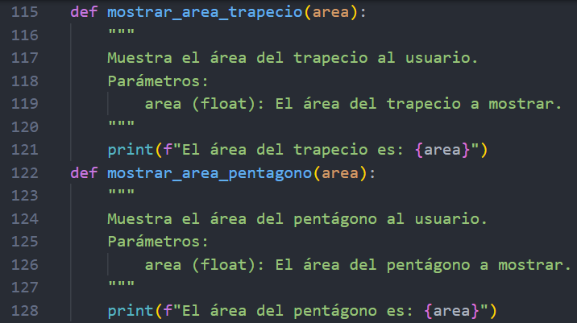
Figura 13 Segunda parte Algoritmo A,Interfaz,Fuente propia

En la Figura ,finaliza el grupo de funciones de visualización de resultados, definiendo mostrar_area_trapecio(area) y mostrar_area_pentagono(area). Ambas funciones operan de manera idéntica a las anteriores: reciben el valor del área (como flotante) de la figura correspondiente y emplean la función print() para mostrar ese resultado al usuario en la consola. Con esto, se completa el conjunto de utilidades para presentar de forma estandarizada los resultados del área para el trapecio y el pentágono dentro del programa de geometría.
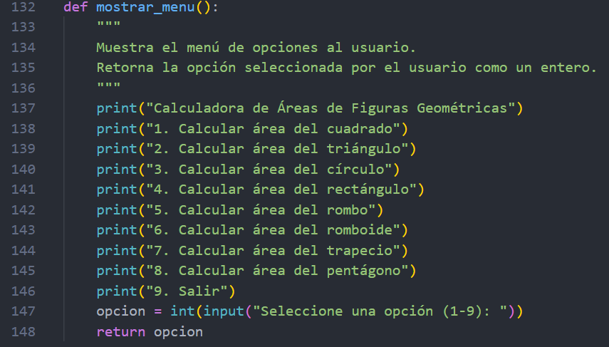
Figura 14 Segunda parte Algoritmo A,Interfaz,Fuente propia

La función mostrar_menu() es el componente de interfaz de usuario del programa. Su objetivo principal es presentar una lista clara y numerada de opciones que van desde el cálculo del área para ocho figuras geométricas diferentes (cuadrado, triángulo, círculo, rectángulo, rombo, romboide, trapecio y pentágono) hasta la opción de Salir (9). Después de desplegar este menú, la función utiliza input() para solicitar al usuario que seleccione una opción, la cual inmediatamente convierte a un número entero con int() y finalmente retorna este valor. De esta manera, mostrar_menu() no solo guía al usuario, sino que también proporciona la opción de navegación necesaria para que el programa principal decida la siguiente acción a ejecutar.

3. Principal
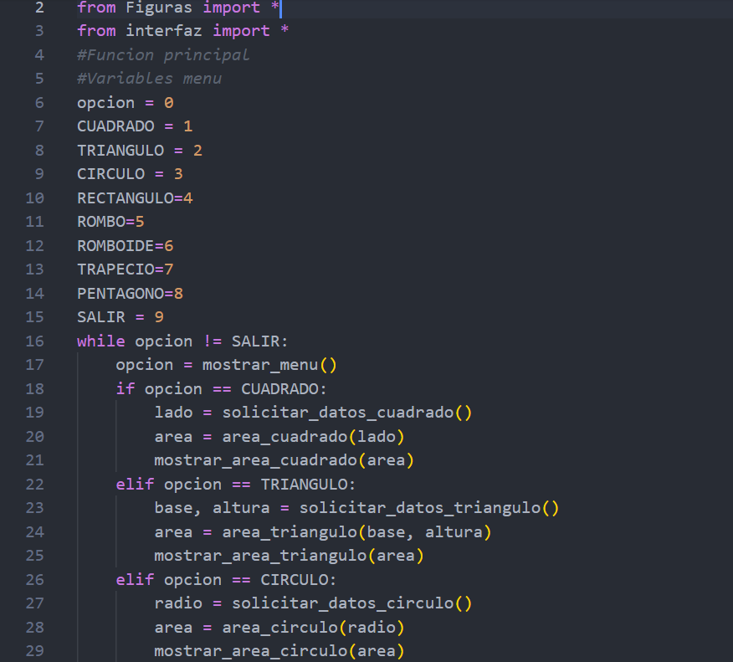
Figura 15 Tercera parte Algoritmo A,Principal,Fuente propia

Importa todas las funciones de Figuras e interfaz, establece constantes numéricas para cada figura y utiliza un ciclo while que se ejecuta hasta que se selecciona la opción de Salir (9). Dentro del ciclo, llama a mostrar_menu() para obtener la selección del usuario. La estructura if/elif ejecuta la lógica para cada opción: para el Cuadrado, Triángulo y Círculo, el programa realiza los tres pasos secuenciales de solicitar datos, calcular el área y mostrar el resultado, usando las funciones previamente definidas.
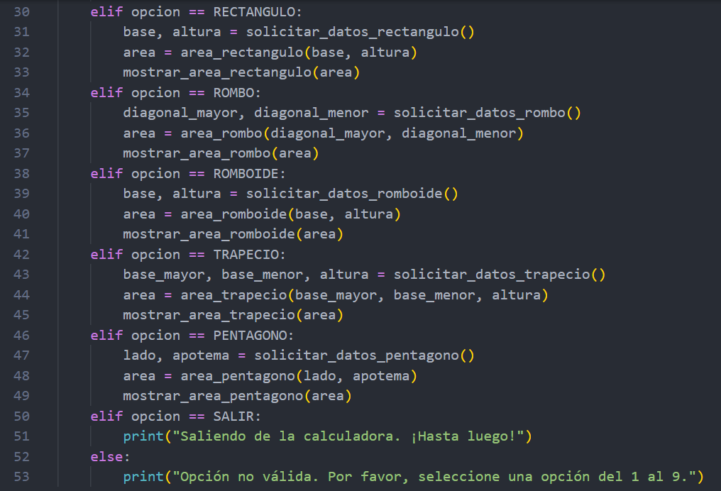
Figura 16 ,Tercera parte Algoritmo A,Principal,Fuente propia

En la figura 16 , se muestra el programa principal, encargándose de ejecutar la lógica de cálculo para las figuras geométricas restantes: Rectángulo, Rombo, Romboide, Trapecio y Pentágono. Para cada una de estas opciones, el código sigue un proceso idéntico y secuencial: primero, solicita los datos dimensionales a través de la función solicitar_datos_*; segundo, calcula el área con la función area_* y los datos obtenidos; y tercero, muestra el resultado mediante mostrar_area_*. Finalmente, el bloque maneja dos casos de terminación: si la opción seleccionada es SALIR (9), imprime un mensaje de despedida antes de que el ciclo while finalice; si se introduce cualquier otro valor no válido, el bloque else emite un mensaje de error, garantizando la robustez y finalizando la lógica de toda la calculadora de áreas.

Análisis del algoritmo B :
Descripción: En los sistemas informáticos es común manejar grandes cantidades de datos secuenciales, como los registros de acceso (logs). El problema consiste en procesar un archivo con actividades de usuarios, donde cada registro contiene el nombre de usuario, hora de entrada y hora de salida.
El objetivo es leer todos estos registros uno por uno, identificar cuántas veces cada usuario aparece en los logs y generar un conteo final de accesos por usuario.

Datos que el sistema requiere:
- Nombre del usuario
- Hora de entrada
- Hora de salida

Datos de salida:
Una lista donde cada elemento tiene:
- Nombre del usuario
- Número total de accesos

PSEUDOCÓDIGO Algoritmo B:
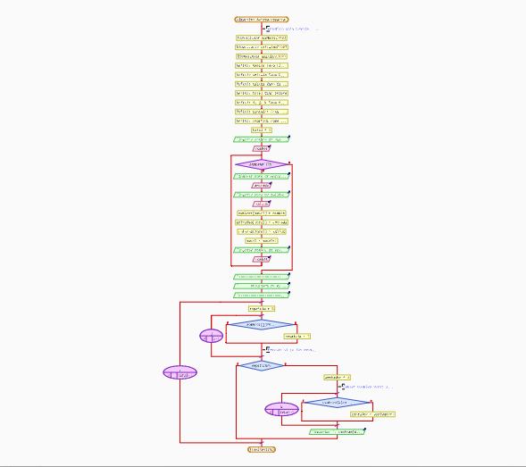
Figura 17 código del algoritmo B , fuente propia.

En la figura 17 el programa comienza solicitando al usuario los datos de actividad de diferentes usuarios, uno por uno, usando un ciclo Mientras que continúa hasta que se ingresa la palabra “FIN”. Por cada usuario, se guardan su nombre, hora de entrada y hora de salida en arreglos paralelos. Una vez finalizado el registro de datos, el programa procede a analizar cuántas veces aparece cada usuario. Para esto se utiliza un ciclo Para que recorre todos los nombres registrados y, por cada uno, otro ciclo Para que cuenta cuántas veces se repite dicho nombre dentro del arreglo. Finalmente, el programa muestra el nombre del usuario junto con su cantidad total de accesos sin repetir usuarios ya procesados.

Código Algoritmo B
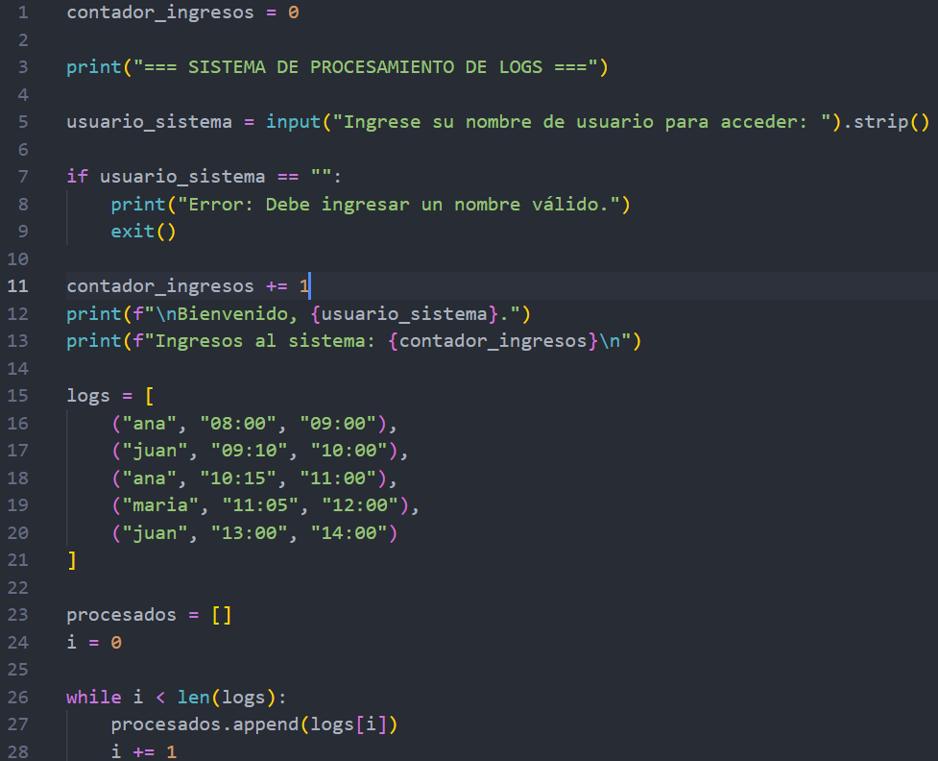
Figura 18 código del algoritmo B , fuente propia.

En la figura 18 vemos cómo el código inicializa un programa de procesamiento de logs declarando la variable contador_ingresos en cero. Primero, solicita al usuario un nombre de usuario para acceder al sistema y valida que no esté vacío, terminando el programa si lo está. Tras un ingreso exitoso, incrementa el contador, da la bienvenida al usuario y muestra el número de accesos. A continuación, define una lista llamada logs que contiene registros de ejemplo (usuario, hora de inicio, hora de fin) y luego inicializa una lista vacía, procesados, y un contador i para iterar sobre los logs. Finalmente, utiliza un ciclo while para recorrer cada elemento de la lista logs y añadirlo (copiarlo) a la lista procesados
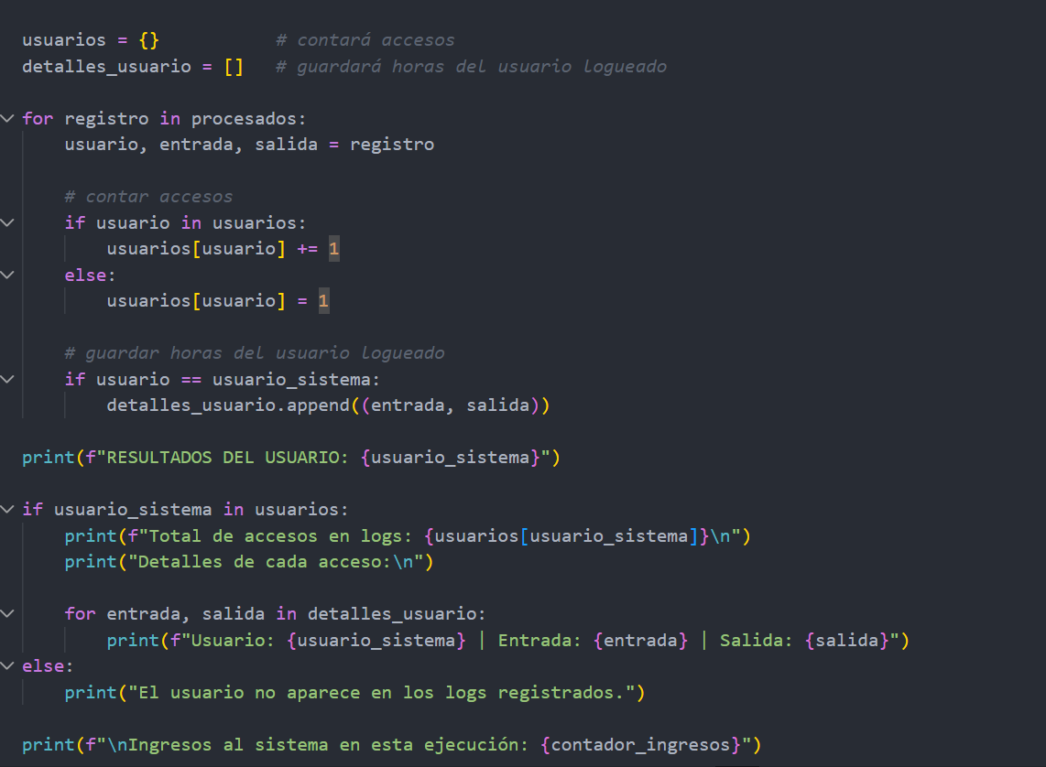
Figura 19 código del algoritmo B , fuente propia.
En la figura 19 ,se realiza un diccionario llamado usuarios y una lista llamada detalles_usuario del cual guardará las horas del usuario y contará acceso
Después se realiza un ciclo for del cual se registra usuario,la entrada y salida haciendo que el +=1 vaya sumando cada que ingresa el usuario imprime los resultados del usuario y nos imprime el total de acceso y si el usuario está en los logs registrados.

Análisis del Algoritmo C:
Descripción: Este ejercicio consiste en simular una red de sensores de temperatura distribuidos en una fábrica. Cada sensor mide la temperatura de una zona específica, y todos los valores se almacenan en una matriz de n filas por m columnas. Para simular el comportamiento real, la matriz se llena con valores aleatorios que representan las temperaturas capturadas por cada sensor.

Datos de entrada para el programa:
- n = número de filas de la matriz (cantidad de sensores verticales).

- m = número de columnas de la matriz (cantidad de sensores horizontales).

- Rango aleatorio = valores generados automáticamente (temperaturas).

Datos de salida de programa:

- La matriz completa de temperaturas simuladas (n × m).

- Lista o reporte de sensores con valores críticos, incluyendo:Posición (fila, columna) y valor registrado

- Cantidad total de sensores que superan el nivel crítico.

Pseudocódigo Algoritmo C:
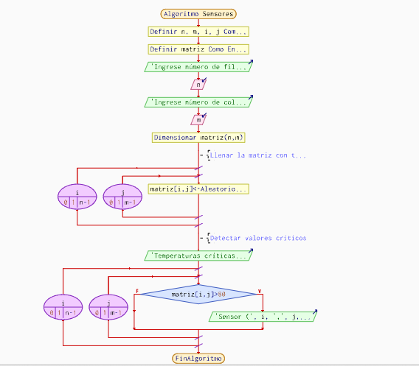
Figura 20 código del algoritmo B , fuente propia.

En la figura 20 este pseudocódigo comienza pidiendo al usuario cuántas filas y columnas tendrá la matriz que representa la red de sensores. Luego se crea una matriz del tamaño indicado. Después, mediante dos ciclos for anidados, se llena cada posición con un valor aleatorio entre 10 y 100 para simular temperaturas captadas por los sensores. Una vez la matriz está llena, se realiza otro recorrido con ciclos anidados donde se verifica si alguna temperatura es mayor a 80°C. Si se encuentra un valor crítico, se muestra en pantalla indicando la posición del sensor y la temperatura registrada.

Código Algoritmo C
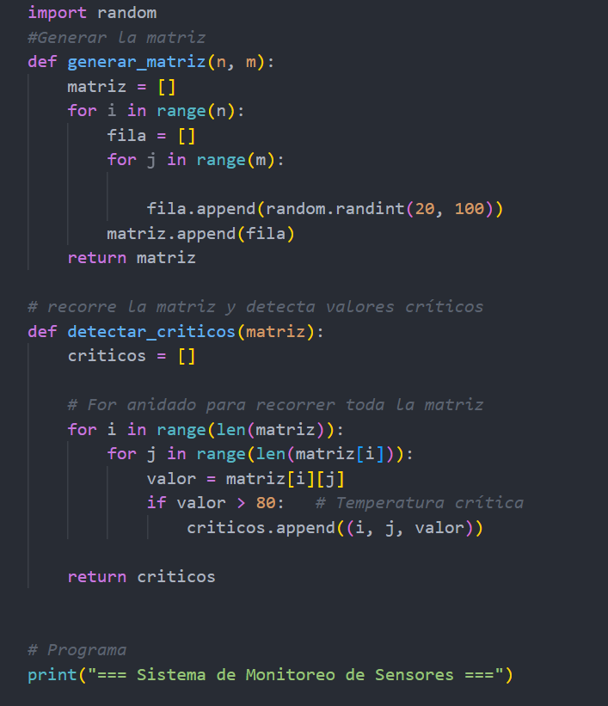
Figura 21 Código del algoritmo C,Fuente propia

En la figura empezamos importando la libreria random para que la matriz nos de valores randoms,definimos la matriz, se utiliza el ciclo for en el rango de la matriz para que en el momento que ingrese el usuario los valores n y m genere los valores de las temperaturas randoms,definimos detectar_criticos para que si el valor de la matriz es mayor a 80 lo detecte como critico
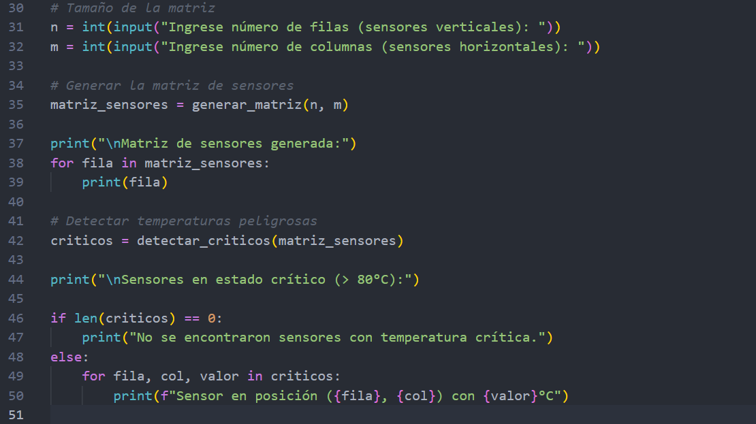
Figura 22 codigo del algoritmo C,Fuente propia

En la figura ,se le pide al usuario que ingrese el numero de filas y columnas que quiere que contenga la matriz,se utiliza una variable que se llama matriz_sensor para que genere la matriz con el numero de filas y columnas del usuario imprimiendo la matriz de sensores se inicia un ciclo for en la matriz_sensores imprimiendo la fila,se determina la variable criticos para que detecte los valores criticos de la matriz generada,se utiliza el len para que lea y identifique los valores criticos y nos de la fila,columna y el valor en °C.

Análisis del Algoritmo D:
Descripción: Este sistema de gestión de productos es una simulación básica de cómo funciona un inventario en una tienda o almacén. Se diseña una clase llamada Producto, la cual contiene información importante como el nombre del producto, su precio y la cantidad disponible en el inventario.

Datos de entrada para el programa:
1. Información inicial de los productos
- Nombre del producto (texto)
- Precio (número)
- Cantidad inicial en stock (número entero)
2. Acciones del usuario
- Selección del producto a modificar
- Unidades que desea comprar o vender
- Aumento o disminución de stock

Datos de salida para el programa:
1. Inventario actualizado:
- Nombre del producto
- Precio
- Cantidad actual disponible

2. Mensajes informativos

- “Stock aumentado correctamente”
- “Venta realizada, stock actualizado”
- “No hay suficiente stock para completar la venta”
- “Inventario actual: …”

3. Lista completa del inventario
- Después de cada operación se puede mostrar:
- Productos
- Precios

Pseudocódigo Algoritmo D:
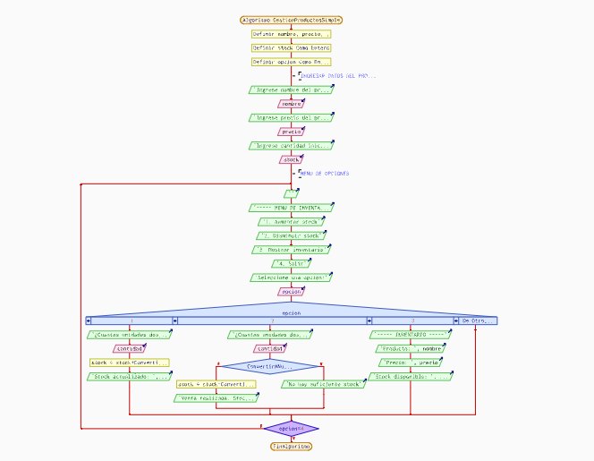
Figura 23 Código del Algoritmo D, fuente propia

Este pseudocódigo representa un pequeño sistema de inventario donde primero se ingresan los datos principales del producto: nombre, precio y stock inicial. Luego se abre un menú repetitivo para que el usuario pueda gestionar el inventario. Si elige aumentar stock, el sistema pide cuántas unidades agregar y las suma al stock actual; si elige disminuirlo, solicita las unidades que desea vender y verifica si hay suficiente stock antes de realizar la operación. También se puede mostrar el inventario para consultar el nombre del producto, su precio y el stock disponible

Código Algoritmo D
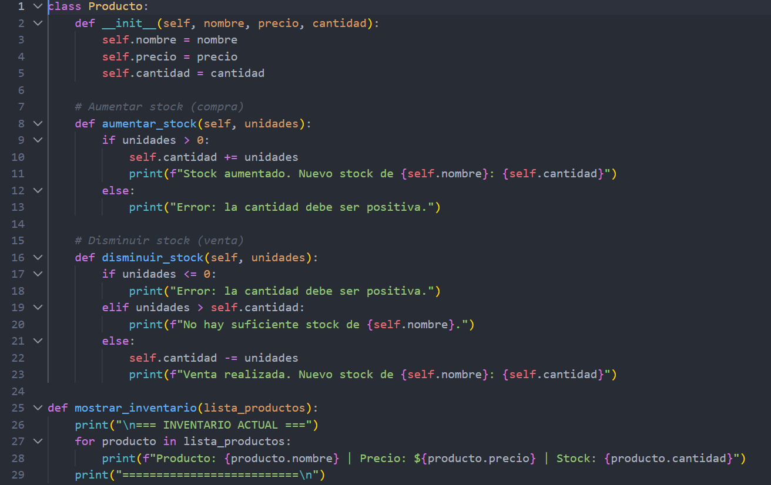
Figura 24 Código del Algoritmo D, fuente propia

En la figura 24 ,se crea una clase llamada producto y define init para inicializar los atributos de nombre, precio y cantidad, definimos aumentar stock para que si las unidades son mayores que 0 de un mensaje que dice stock aumentado en caso de que self.cantidad += unidades no sea mayor que 0 de un error porq la cantidad tiene que ser positiva
Igualmente se hace el mismo proceso con el disminuir stock, definimos mostrar_inventario y que nos muestre el inventario actual,abrimos ciclo for para producto en lista_producto y que nos imprima el producto,precio y el stock.
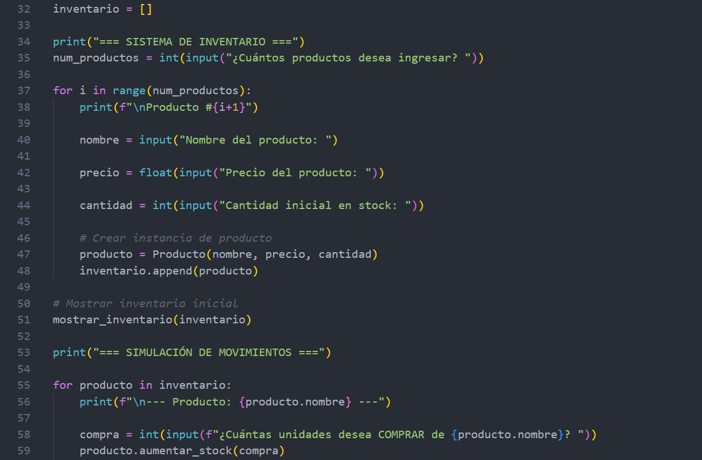
Figura 25 Codigo del algoritmo D,Fuente propia

En la figura 24 ,inicializa una lista vacía llamada inventario y solicita al usuario la cantidad de productos (num_productos) que desea ingresar. Luego, utiliza un ciclo for para solicitar repetidamente el nombre, precio (como flotante) y cantidad inicial (como entero) para cada producto, creando una instancia de Producto con esos datos y añadiéndola a la lista inventario. Después de llenar la lista, llama a la función mostrar_inventario para presentar el stock inicial. Finalmente, inicia una simulación de movimientos con otro ciclo for que itera sobre cada producto en el inventario, pregunta al usuario cuántas unidades desea comprar de ese producto específico y actualiza el stock llamando al método producto.aumentar_stock() con la cantidad de la compra.
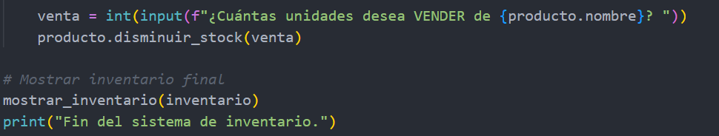
Figura 26 Código del Algoritmo D, Fuente propia

Pedimos al usuario que ingrese cuántas unidades desea vender haciendo que el producto disminuya se muestra el inventario y nos imprime fin del sistema de inventario.

Análisis del algoritmo E:
Descripción: Este sistema simula el funcionamiento básico de un banco, permitiendo gestionar cuentas bancarias y atender clientes en una fila. Cada cliente puede realizar operaciones como depositar dinero, retirar fondos o consultar el saldo. Para esto se maneja una cuenta bancaria que contiene un saldo y métodos para modificarlo. Además, se utiliza una lista que funciona como cola de clientes, de donde se atienden uno por uno para procesar su operación.

Datos de entrada para el algoritmo:
- Nombre del cliente.
- Operación a realizar (depósito, retiro o consulta).
- Monto a depositar o retirar (si aplica).

Datos de salida para el algoritmo:
- Estado actualizado de la cuenta (nuevo saldo).
- Confirmación de las operaciones realizadas (depósito o retiro).
- Mensaje cuando no hay suficiente dinero para retirar.
- Lista de clientes atendidos.

Pseudocódigo Algoritmo E:
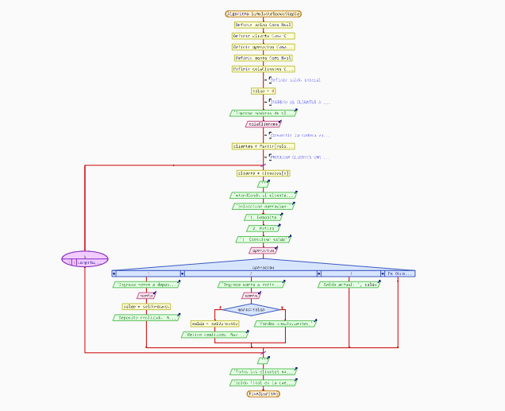
Figura 27 Código del Algoritmo D, Fuente propia

Este pseudocódigo inicia definiendo el saldo y una cola de clientes que el usuario ingresa separados por comas; luego la cadena se convierte en una lista para poder procesarlos uno a uno. En un ciclo para, cada cliente es atendido individualmente: se muestra su nombre y se le pide elegir una operación bancaria entre depositar, retirar o consultar el saldo. Si el cliente deposita, el monto ingresado se suma al saldo; si retira, primero se valida que el monto no exceda el saldo disponible; y si consulta, simplemente se muestra el saldo actual.
Código algoritmo E
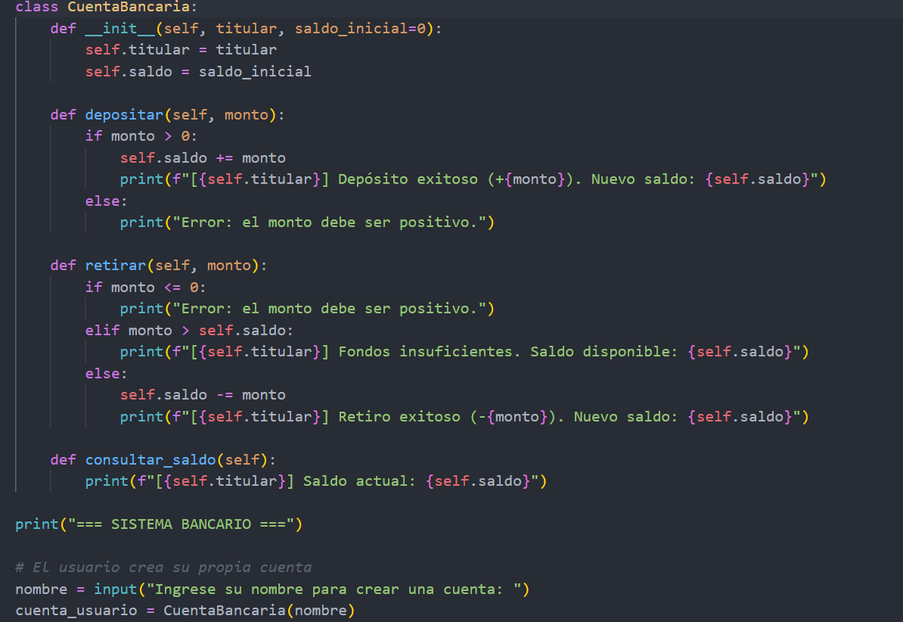
Figura 28 Código del algoritmo E,Fuente propia

En la figura ,define una clase llamada CuentaBancaria para simular una cuenta de banco con sus funcionalidades básicas. La clase tiene un constructor (__init__) que inicializa la cuenta con un titular y un saldo_inicial opcional (por defecto en 0). Incluye cuatro métodos: depositar(monto), que suma un monto positivo al saldo; retirar(monto), que resta un monto siempre que este sea positivo y no exceda el saldo disponible; y consultar_saldo(), que simplemente imprime el saldo actual de la cuenta. Finalmente, el código principal inicia una pequeña simulación al mostrar un título, solicitar el nombre del usuario y crear una instancia de CuentaBancaria con ese nombre.
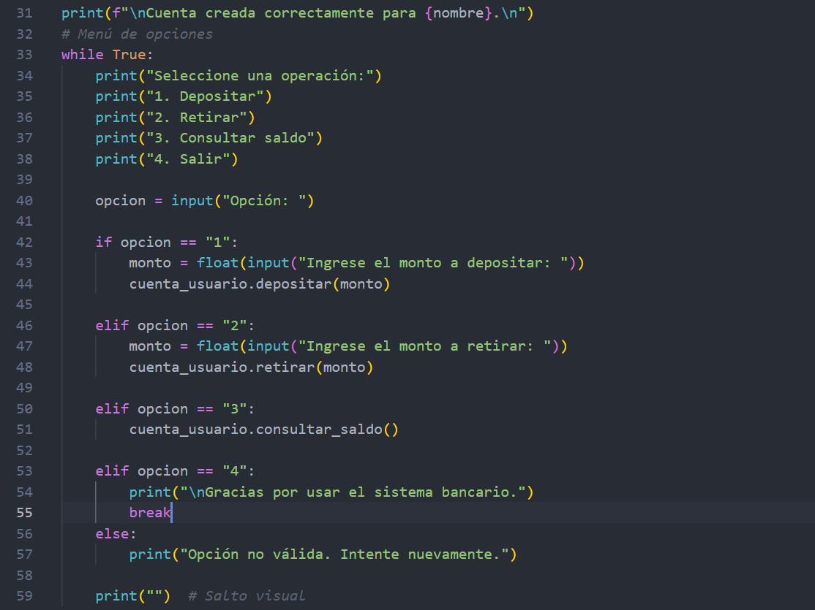
Figura 29 Código del Algoritmo E,Fuente propia

En la figura, el menú de operaciones y el bucle de ejecución principal del sistema bancario, que comienza imprimiendo un mensaje de confirmación de la cuenta creada. Un ciclo while True (bucle infinito) que presenta al usuario las opciones de "1. Depositar", "2. Retirar", "3. Consultar saldo" y "4. Salir". Luego, una estructura if/elif/else evalúa la opción seleccionada: si es "1" o "2", solicita el monto y llama al método depositar() o retirar(), respectivamente, de la instancia cuenta_usuario; si es "3", llama a consultar_saldo(); si es "4", imprime un mensaje de despedida y utiliza break para terminar el ciclo y el programa; y si es cualquier otra cosa, el bloque else notifica que la opción no es válida.

III. EVALUACIÓN Y PRUEBAS
Tabla de prueba Algoritmo A :
Código | Descripción de la prueba
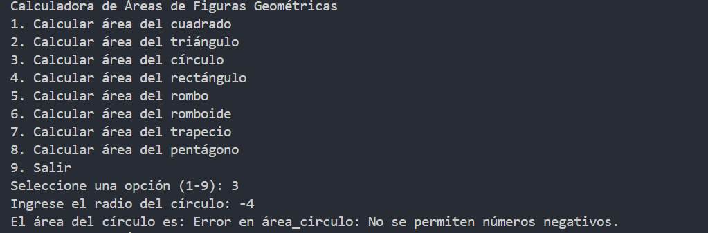 | Evidenciamos que en el momento de escribir un número negativo el código da un error y se reinicia.
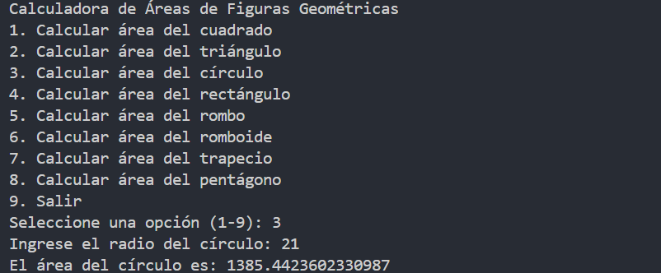 | Evidenciamos al colocar dos numeros enteros nos da el area del circulo
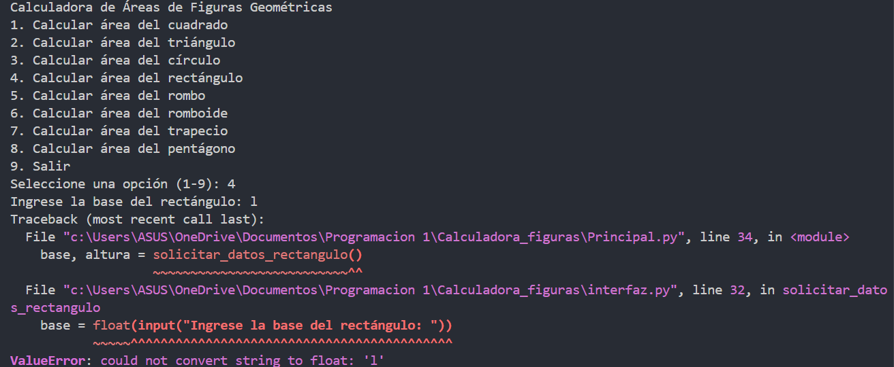 | Evidenciamos al colocar una letra en alguno de los valores da un cierre en el sistema
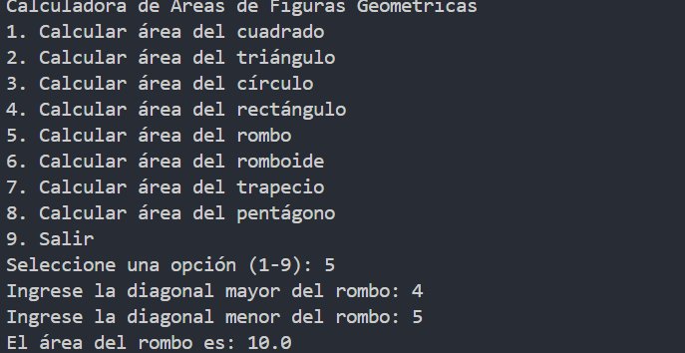 | Evidenciamos el calculo del area del rombo con numeros enteros
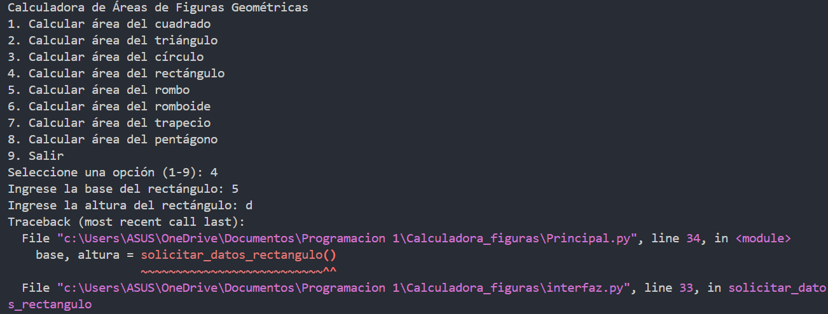 | Evidenciamos que aunque se cambie la opcion en el momento de agregar una letra sigue teniendo ese cierre en el sistema
Tabla de prueba Algoritmo B :

Código | Descripcion de la prueba
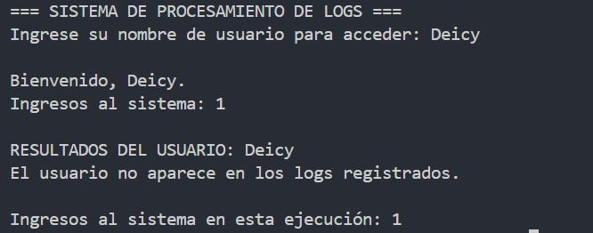 | Observamos el funcionamiento del codigo dandonos el nombre,los ingresos del sistema y los logs registrados
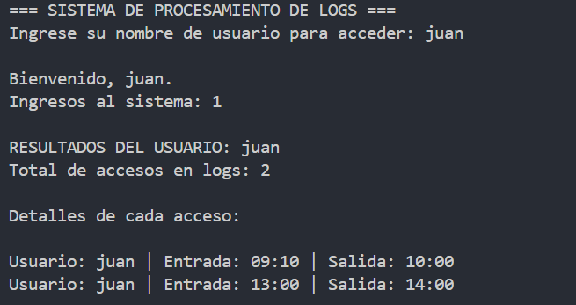 | Evidenciamos que en el momento de que se ingrese un usuario que ya esta registrado nos da el total de accesos, la hora de la entrada y la hora de salida en las jornadas mañana y tarde
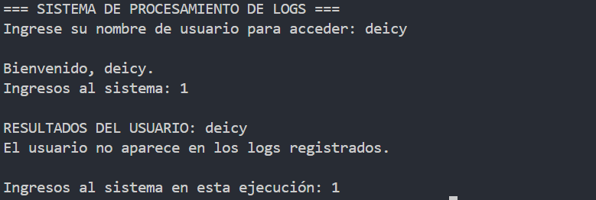 | Evidenciamos que al escribir el usuario sea en mayuscula o en minuscula el sistema se ejecuta con normalidad
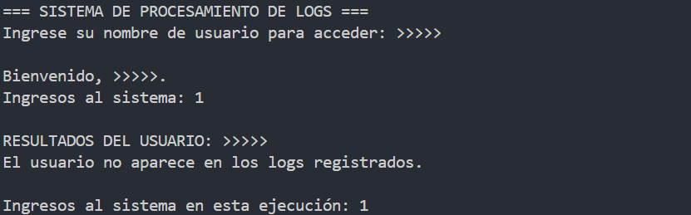 | Evidenciamos que si escribimos algun simbolo en el nombre de usuario se registran los simbolos y se ejecuta con normalidad el codigo
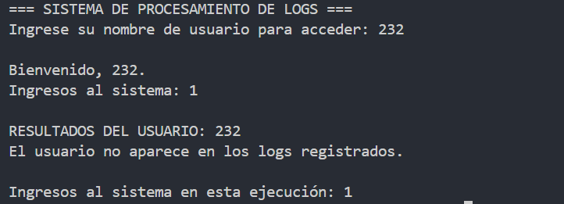 | Evidenciamos que en el momento de agregar numeros en el nombre de usuario aun hay sigue ejecutando el sistema con normalidad y registrando los numeros como el usuario

Tabla de Pruebas Algoritmo C :

Código | Descripcion de la prueba
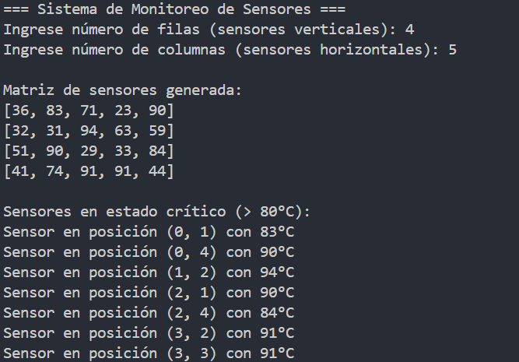 | Evidenciamos la ejecucion de sistema del cual el usuario ingreso que la matriz aleatorio sea de 4x5 dandonos la matriz generada y nos da la posicion de los sensores en estado critico
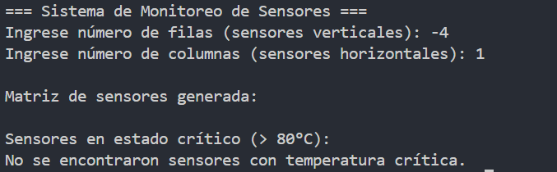 | Si hay un numero negativo en las filas entonces la matriz simplemente no se crea pero el sistema sigue normal dandonos el mensaje de que no hay sensores con temperatura critica
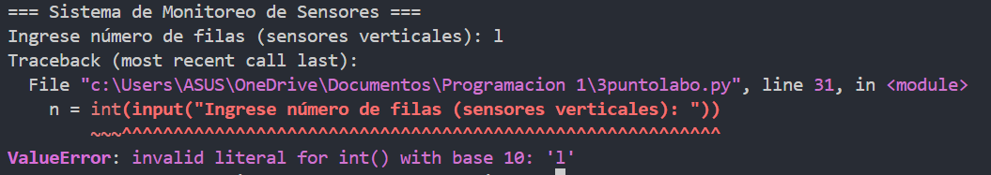 | Evidenciamos que en el momento que se escribe una letra en el numero de filas el sistema se cierra enseguida
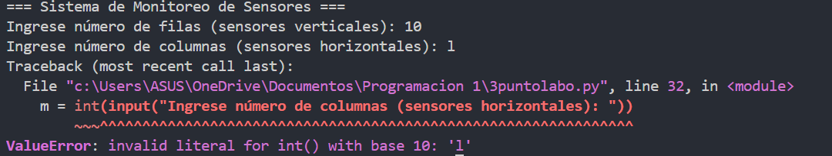 | Evidenciamos que asi haya un numero enlos sensores verticales al momento de agregar una letra en los sensores horizontales aun asi se cierra el sistema
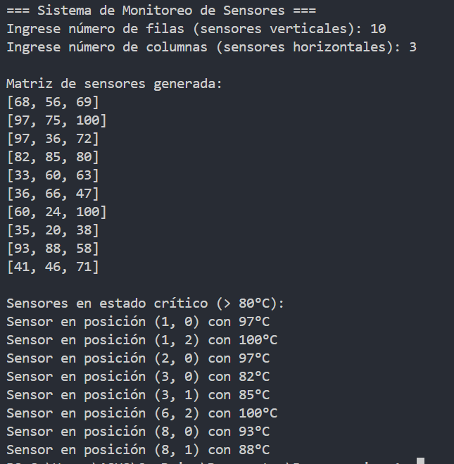 | Evidenciamos que la matriz puede ser del tamaña que quiera el usuario y solamente el sistema nos da la posicion de los sensores de estado critico

Tabla de Pruebas Algoritmo D :

Código | Descripcion de la prueba
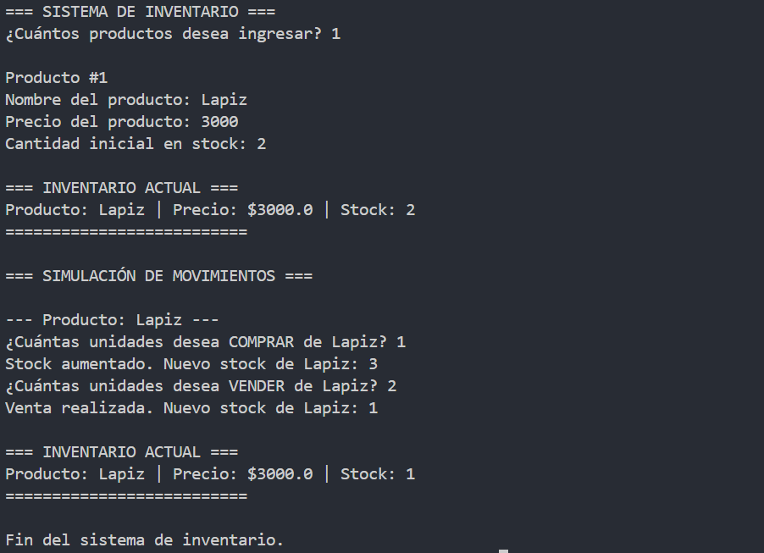 | Evidenciamos el funcionamiento del sistema en el cual se le pide al usuario la cantidad de productos que desea ingresar,el nombre,precio y el stock inicial,nos da el inventario actual y le pregunta al usuario cuantos quiere comprar y cuando vendender despues de realizar la venta da el stock y dando como finalizado el sistema
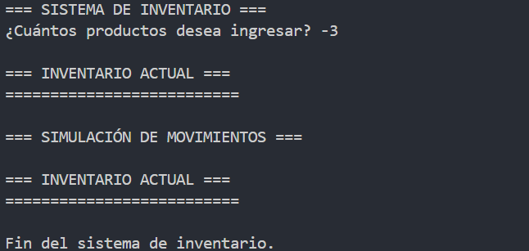 | Evidenciamos que al ejecutar el sistema y en la cantidad de productos sea un numero negativo se ejecuta el codigo con normalidad pero sin dejar al usuario escribir nada mas
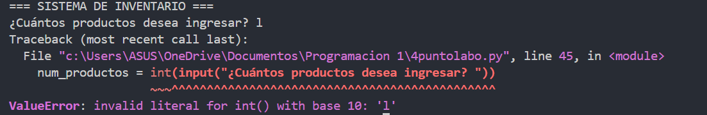 | Evidenciamos que al ejecutar el sistema en la cantidad de producto sea una letra el codigo se cierra dando como finalizado todo el sistema
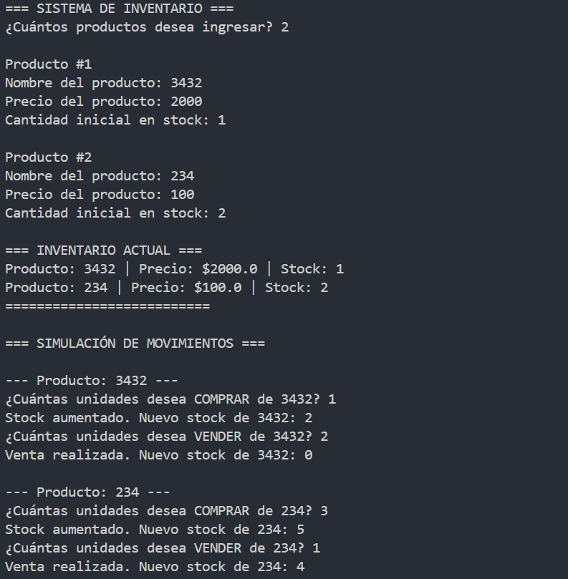 | Evidenciamos que en el momento de agregar mas de un producto el inventario,la compra y la venta se tiene que hacer las veces de la cantidad de productos que ingreso el usuario
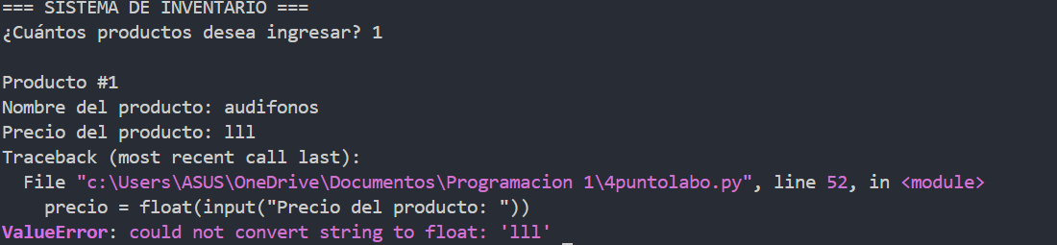 | Evidenciamos que en el momento que el precio del producto sea una letra simplemente el codigo tiene un error general haciendo que el sistema se cierre

Tabla de Pruebas Algoritmo E :

Código | Descripcion de la prueba
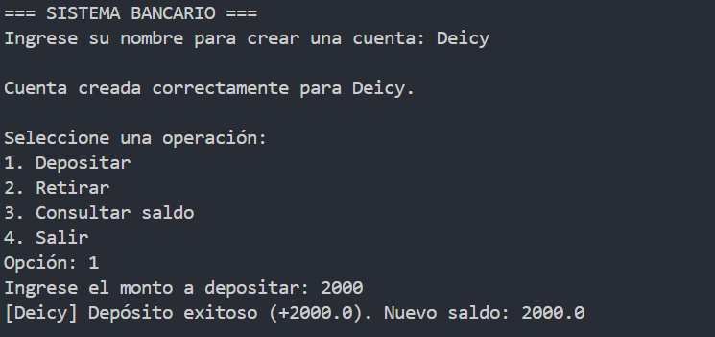 | Evidenciamos que el sitema crea una cuenta con un nombre y pide al usuario que seleccion una operacion de lo que quiere realizar en este caso se realizo un deposito dando deposito exitoso
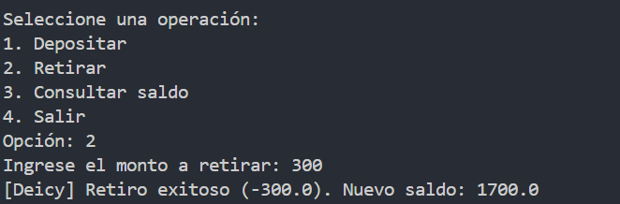 | Evidenciamos que el usuario selecciono la opcion 2 retirando con exito el monto del usuario
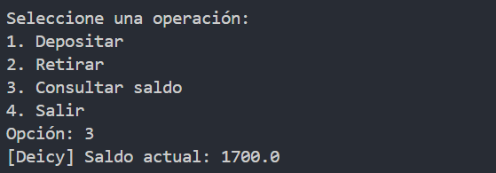 | Evidenciamos que el usuario ingreso la 3 opcion dando el saldo actual del usuario
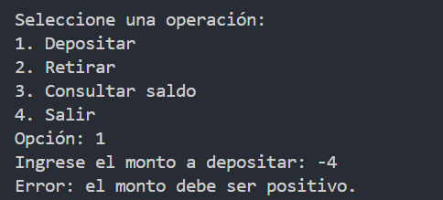 | Evidenciamos que en el momento que al depositar el monto sea negativo el sistema le da un error diciendole que el monto debe ser positivo reiniciando el sistema
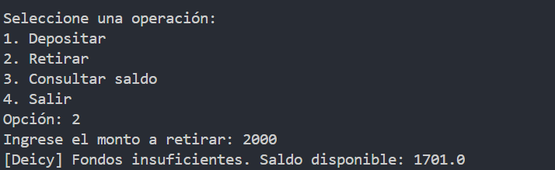 | En el momento que el usuario ingrese un monto a retirar sea mayor que el que tiene le da un mensaje de que no tiene fondos dandole el saldo que tiene

III. CONCLUSIONES

- La metodología de resolución de problemas permitió estructurar cada ejercicio de forma clara, facilitando su análisis, diseño y posterior codificación.

- El uso de estructuras de control como for y while resultó esencial para recorrer listas, matrices y procesar datos secuenciales.

- El proceso de pruebas evidenció la importancia de validar correctamente los datos ingresados.

- El proyecto contribuyó significativamente al desarrollo del pensamiento lógico y analítico.

- La integración de PSeInt y Python permitió conectar la teoría algorítmica con la práctica en programación, fortaleciendo competencias fundamentales del curso.

Referencias
rootstack. (2025, N/A N/A). rootstack. Introducción a las matrices en Python: Operaciones básicas y aplicaciones. https://rootstack.com/es/blog/introduccion-las-matrices-en-python-operaciones-basicas-y-aplicaciones
Westreicher, G., & Sevilla, A. (2019, 07 21). Economipedia. Gestión de inventarios. https://economipedia.com/definiciones/gestion-de-inventarios.html

